INDICAÇÃO Nº 287/2018

Sugere ao Poder Executivo Municipal que execute a construção de rampa de acessibilidade no ponto de ônibus da Rua Profeta Esdras defronte, o nº 325 no Laudissi II (Foto anexa). Reiterando indicação de Fevereiro 2016.(L)

Excelentíssimo Senhor Prefeito Municipal,

Nos termos do Art. 108 do Regimento Interno desta Casa de Leis, dirijo-me a Vossa Excelência para sugerir que execute a construção de rampa de acessibilidade no ponto de ônibus da Rua Profeta Esdras defronte o nº 325 no Laudissi II.

Justificativa:

Fomos procurados por munícipes cadeirantes solicitando essa providencia, pois a falta da rampa causa transtornos e risco de acidentes aos mesmos.

Plenário “Dr. Tancredo Neves”, em 03 de Janeiro de 2018.

José Luís Fornasari

“Joi Fornasari”

- Vereador -

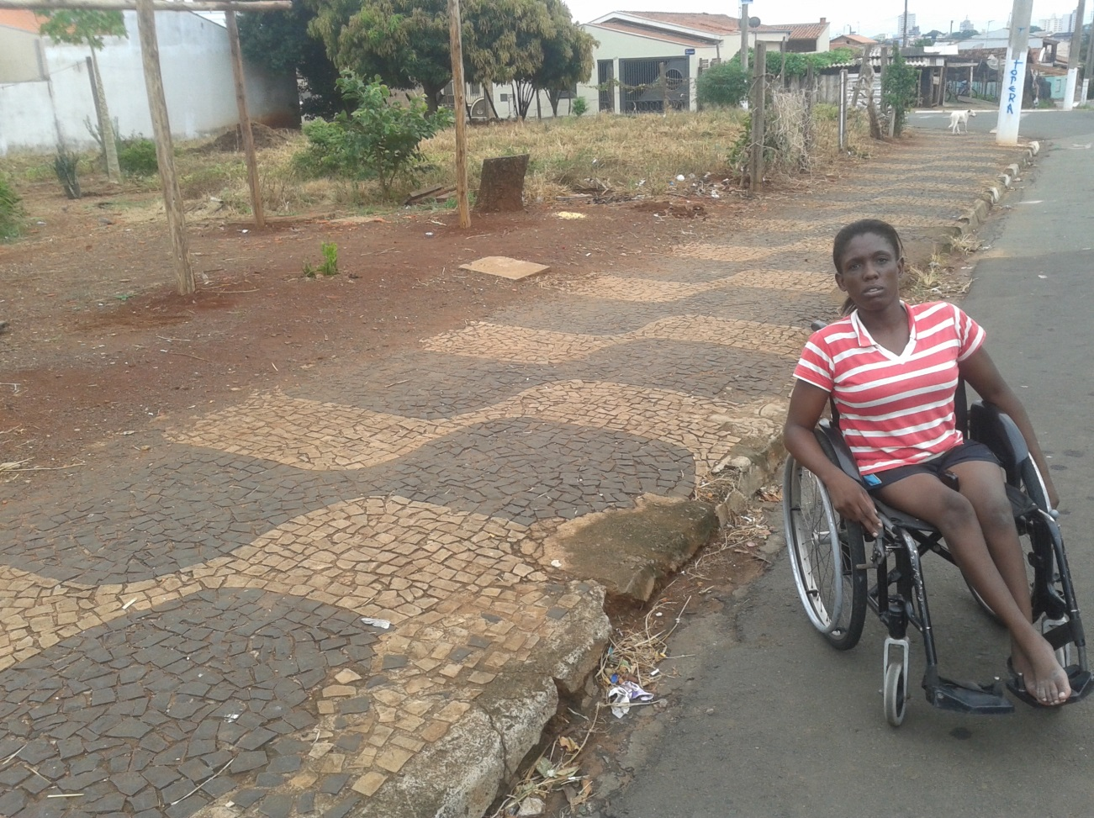

Sugere ao Poder Executivo Municipal que execute a construção de rampa de acessibilidade no ponto de ônibus da Rua Profeta Esdras defronte o nº 325 no Laudissi II.

